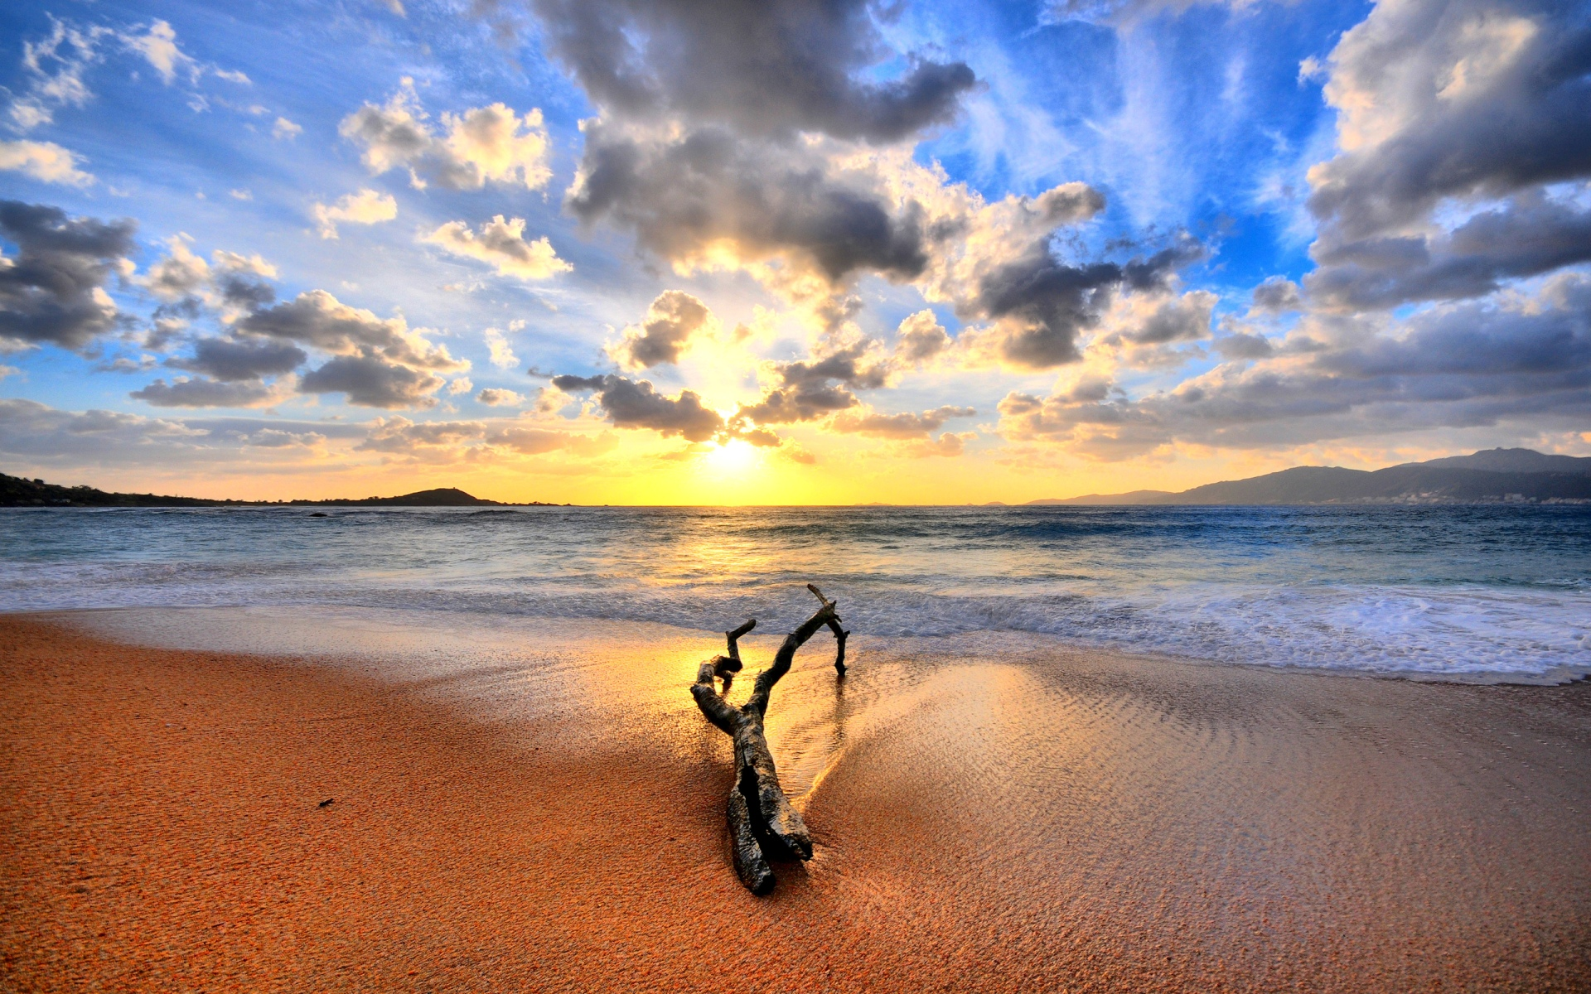 ‘’

Svijet je kao knjiga tko ne putuje čita samo jednu stranicu.’’ (Sv. Augustin)
…Zato pođite u avanturu s nama!
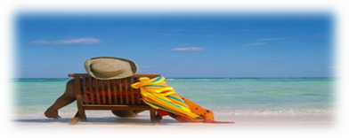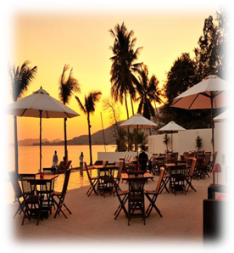

Sunčani Put d.o.o
- Hotelijersko-turistička i
ugostiteljska škola Zadar
- Antuna Gustava Matoša 40
- 23 000 Zadar
- Tel: +385 23 335 295
- www.htus.hr
- e-mail:suncaniput@yahoo.com
- MB: 13100017
- IDK:
- Radno vrijeme:
- Pon-pet: 8.00 h-20.00 h
- Sub: 9.00 h – 13.00 h

SUNČANI PUT d.o.o. je putnička agencija, vježbenička tvrtka, osnovana školske godine 2011./2012.. Osnivač je Hotelijersko-turistička i ugostiteljska škola Zadar.
Primarni nam je cilj zadovoljiti Vaše potrebe, ispuniti Vaša očekivanja i osigurati Vam zajamčenu zabavu i opuštajući, zasluženi odmor. U našoj ponudi možete pronaći privlačan izbor incentive i team building aranžmana.
Incentive aranžmani su novi i kreativni način da nagradite i motivirate svoje zaposlenike.
Team building radionice, timski način razmišljanja, odlučnost te brze reakcije i refleksi ključ su za uspjeh u poslovnom svijetu.

Iz ponude izdvajamo:
- bogat izbor incentive aranžmana s uključenim team building radionicama
- turističke aranžmane koje ćemo izraditi po Vašoj želji
- organizacije putovanja i prodaju prijevozničkih karata
- organizirana vođenja po gradu sa turističkim vodičima

Dok Vi maštate o idealnom odmoru, mi Vam možemo ostvariti san i odvesti Vas na nezaboravno putovanje.

AKTIVNI ODMOR
Otok BRAČ

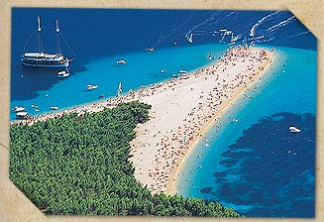

- 1.DAN:
Polazak u jutarnjim satima sa dogovorenog mjesta. Vožnja autobusom do Splita, nastavak putovanja trajektom za Brač. Smještaj u sobe. Nakon tipičnog dalmatinskog ručka u jednoj od najboljih konoba u tom području slijedi odmor, razgledavanje Brača, Bračkih sunčanih plaža i prekrasnog krškog krajolika. Večera. Nočenje

- 2.DAN:
Nakon doručka škola ronjenja, sunčanje te naprosto uživanje na mediteranskom suncu. Povratak u hotel na ručak. Slobodno vrijeme, večera, zabava, nočenje

- 3.DAN:
Povratak u ranim jutarnjim satima.

Cijena uključuje: prijevoz turističkim autobusom, prijevoz brodom, usluge Nemo adrie d.o.o, osiguranje od odgovornosti, troškove organizacije putovanja, 2 puna pansiona, usluge turističkog pratitelja tijekom putovanja, jamčevina za turistički paket aranžman
Doplate se vrše za: kulturno-povijesne znamenitosti koje gosti požele posjetiti.

Cijena: - za polaske iz Zadra: 1.100,00 kn po osobi
- Za polaske iz Zagreba: 1. 250,00 kn po osobi
VIKEND ARANŽMANA- KRAPINSKE TOPLICE

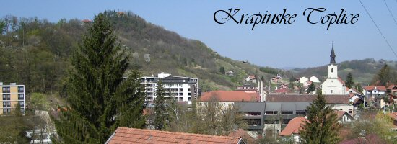

- 1.DAN:
Polazak u jutrnjim satima sa dogovorenog mjesta. Vožnja udobnim turističkim autobusom do Krapinskih toplica, jednih od najatraktivnijih toplica u Zagorju. Dolazak u 13:00 sati, smještaj u sobe i ručak. Razgledavanje Muzeja krapinskog pračovjeka, jednog od najmodernijih muzejskih projekata u Hrvatskoj. Povratak u hotel, radionica pod stručnim vodstvom profesora na temu team bulding. Večera, zabava i noćenje.

- 2.DAN:
Nakon doručka odlazak na aktivnosti u prirodi- vožnju quadovima, adrenalinski park i streličarstvo. Povratak u hotel na ručak, slobodno popodne. Povratak u večernjim satima.

Cijena uključuje: prijevoz turističkim autobusom, 1 puni pansion + ručak, ulaznica za muzej krapinskog pračovjeka, usluge turističkog pratitelja tijekom putovanja, osiguranje od odgovornosti, jamčevina za turistički paket aranžman i troškove organizacije putovanja.

cijena: - polazak iz Zadra: 750,00 po osobi
- polazak iz Zagreba: 550,00 kn po osobi

VIKEND PUTOVANJE
NACIONALNI PARK PAKLENICA

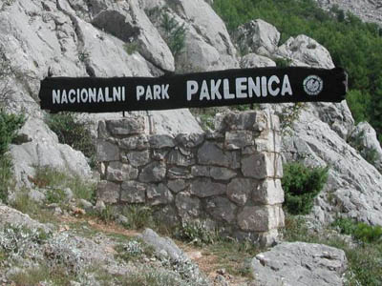

- 1.DAN:
Polazak u ranim jutarnjim satima s dogovorenog mjesta. Dolazak u etno-kuću Marasović, piće dobrodošlice uz domaće smokve i poslastice. Ručak, radionice team buildinga. Večera, smještaj u sobu, noćenje.

- 2.DAN:
Doručak s bogatim gastronomskim specijalitetima ovoga kraja. Razgledavanje NP Paklenica, Free Climbing (po želji gosta). Piknik ručak na otvorenom. Povratak u hotel. Radionica team building pod vodstvom prof. Pere Jurokovića. Večera, noćenje.

- 3.DAN:
Doraučak. Povratak u popodnevnim satima.

Cijena aranžmana uključuje: Prijevoz turističkim autobusom, 2 puna pansiona, Cijena ulaznica u etno kuću Marasović, usluge turističkog pratitelja tijekom putovanja, osiguranje od odgovornosti, jamčevina za turistički paket aranžman i troškove organizacije putovanja.
cijena: - polazak iz Zadra: 560,00 kn/osobi
- polazak iz Zagreba: 760,00 kn/osobi
VODICE

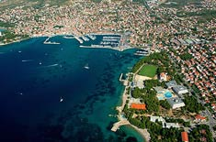

- 1.DAN:
Polazak u subotu, rani jutarnji sati sa dogovorenog mjesta. Vožnja autobusom. Smještaj u hotel ‘Vodice’. Ručak. Nakon ručka obilazak trokatne kule, tzv. Čaričev toranj, župne crkve s ukrašenim baroknim pročeljem, očuvane ruševine zgrade iz turskog doba, crkvice (prije župna crkva) sv. Križa. Povratak u hotel, večera, noćenje.

- 2.DAN:
Doručak. Radaionice team buildinga. Ručak. Nakon ručka u ponudi su razne aktivnosti kao što su: paintball, paragliding i slobodno penjanje. Povratak u hotel, večera i noćenje.

- 3.DAN:
Doručak. Slobodno vrijeme. Ručak. Povratak u popodnevnim satima.

Cijena uključuje: prijevoz turističkim autobusom, 2 puna pansiona + ručak, usluge turističkog pratitelja tijekom putovanja, osiguranje od odgovornosti, jamčevina za turistički paket aranžman i troškove organizacije putovanja.

Cijena: - polazak iz Zadra: 430,00 kn/osobi
- polazak iz Zagreba: 630,00 kn/osobi
Park prirode – Vransko jezero

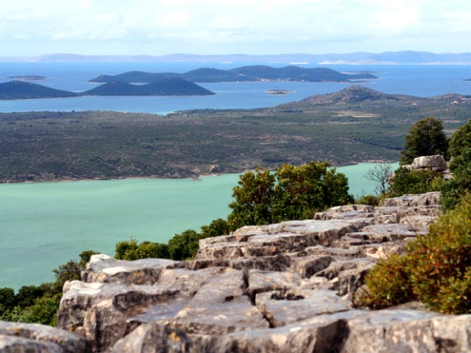

Najveće jezero u Republici Hrvatskoj poznato po svojoj raznolikosti prirodnih vrsta.

- 1.DAN:
Polazak u jutarnjim satima sa dogovorenog mjesta. Vožnja turističkim autobusom do Vranskog jezera. Smještaj u hotel. Ručak. Nakon ručka razgledavanje jezera i posebnog ornitološkog rezervata. Povratak u hotel. Radionice team buildinga pod stručnim vodstvom prof. Jandrić. Večera, noćenje.

- 2.DAN:
Zajutrak, odlazak na brdo Kamenjak s pogledaom na čitavo jezero. Tradicionalni ručak na Vidikovcu koji uključuje riblje specijalitete Vranskog jezera. Povratak u hotel, pakiranje. Dolazak u kasnim večernjim satima.

Cijena uključuje: Prijevoz turističkim autobusom, 1 puni pansion, ulaznica za ornitološki rezervat, usluge turističkog pratitelja tijekom putovanja, osiguranje od ogovornosti, troškovi organizacije putovanja, jamčevina za turistički paket aranžman.

Cijena: - polazak iz Zadra: 310,00 kn/osobi
- polazak iz Zagreba: 510,00 kn/osobi

VIKEND ARANŽMAN – PARK PRIRODE
’’TELAŠĆICA’’

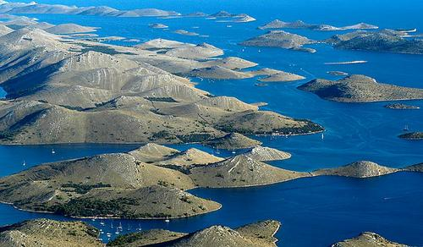

- 1.DAN:
Polazak s trajektne luke u Zadru u 7:45. Doček u mjestu Sali, razgledavanje mjesta te prijevoz do Parka prirode Telašćica. Dalmatinska marenda. Vožnja brodom do NP Kornati, ronjenje. Ručak na brodu, slobodno vrijeme za kupanje i razgledavanje. Večera i noćenje u hotelu u Salima.

- 2.DAN:
Doručak. Razgledavanje okolnih mjesta. Ručak. Povratak u Zadar.

Cijena uključuje: Prijevoz turističkim autobusom, 1 puni pansion, 1 polupansion, usluge turističkog pratitelja tijekom putovanja, osiguranje od odgovornosti, jamčevina za turistički paket aranžman, troškove organizacije putovanja I ulaznice za NP Kornati.

Cijena: - polazak iz Zadra: 250,00 kn/osobi
- polazak iz Zagreba: 450,00 kn/osobi

BENKOVAC

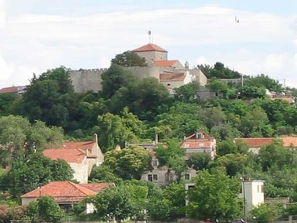

- 1.DAN
Polazak u 8 sati s dogovorenog mjesta. Putovanje modernim autobusom. Dolazak i smještaj u tradicionalne kamene kuće. Ručak u kamenoj konobi izgrađenoj u tradiocionalnom stilu, kušanje domaćeg vina. Radionice team buidlinga, večera i noćenje.

- 2.DAN
Doručak u prirodnom ambijentu s tradicionalnim benkovačkim specijalitetima. Polazak kočijom u razgledavanje Benkovca i ostalih obližnjih naselja. Ručak. Team building radionice uz stručno vodstvo prof. Ivane Perić. Povratak autobusom.

Cijena uključuje: Prijevoz turističkim autobusom, 1 puni pansion + ručak, prijevoz kočijom, usluga turističkog pratitelja tijekom putovanja, osiguranje od odgovornosti, jamčevina za turistički paket aranžman, troškovi organizacije putovanja.

Cijena: - polazak iz Zadra: 200,00 kn/osobi
- polazak iz Zagreba: 400,00 kn/osobi

BIOGRAD NA MORU

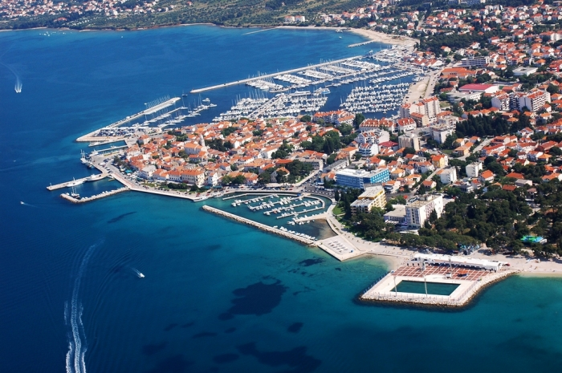

- 1.DAN
Polazak sa dogovorenog mjesta, vožnja modernim autobusom. Dolazak u hotel, smještaj, ručak. Nakon ručka razgledavanje Benediktinskog samostana sv. Ivana, samostana sv. Tome i samostana sv. Ivana Evanđelista. Slobodno vijeme. Povratak u hotel, večera, noćenje.

- 2.DAN
Doručak. Posjet Nacionalnom parku Kornatsko otočje. Ručak u konobi s morskim specijalitetima, povratak u Biograd. Organizirano slobodno vrijeme na moru (veslanje, jedrenje, jet-sky). Povratak u hotel, opuštanje u hotelskom wellness centru. Svečana večera u skopu team building programa. Noćenje.

- 3.DAN
Nakon doručka priprema za put i povratak.

Cijena uključuje: Prijevoz turističkim autobusom, 2 puna pansiona, cijene ulaznica u samostane i nacionalni park, usluge korištenja sportskih rekvizita, usluge turističkog pratitelja tijekom putovanja, osiguranje od odgovornosti, jamčevina za turistički paket aranžman i troškove organizacije putovanja.

Cijena: - polazak iz Zadra: 350,00 kn/osobi
- polazak iz Zagreba: 550,00 kn/osobi

ZRMANJA
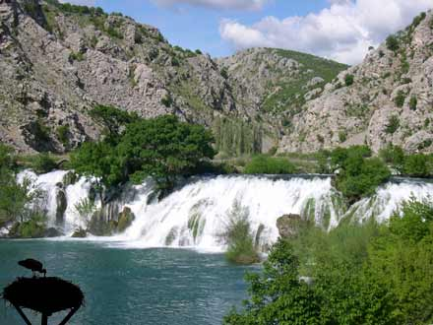

- 1.DAN
Polazak u jutarnjim satima s dogovorenog mjesta. Vožnja turističkim autobusom. Dolazak na Zrmanju, piće dobrodošlice u hotelu i doručak. Odlazak u obilazak po Zrmanji i priprema za rafting uz pomoć naših vodića. Poslije raftinga piknik ručak na otvorenom, pecanje ili društvene igre (ovisno o želji gosta). Povratak u hotel, radionice team buildinga, večera, noćenje.

- 2.DAN
Doručak. Odlazak u razgledavanje Novigrada i Obrovca. Ručak u restoranu. Povratak u hotel te pripremanje za odlazak koji će biti u večernjim satima.

Cijena uključuje: prijevoz turističkim autobusom, 1 polupansion, rafting, osluge turističkog pratitelja tijekom putovanja, obrok u restaurant, osiguranje od odgovornosti, troškovi organizacije putovanja i jamčevinu za turistički paket aranžman.

Cijena: - polazak iz Zadra: 170,00 kn/osobi
- polazak iz Zagreba: 370,00 kn/osobi

OTOK PAG

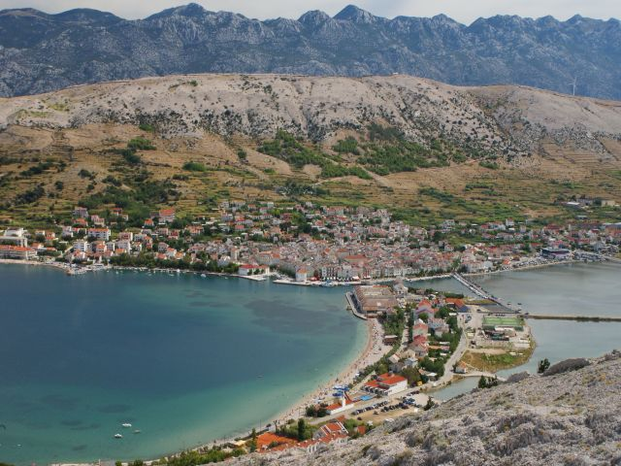

- 1.DAN
Dolazak u hotel u jutranjim satima, smještaj u hotel. Doručak u restoranu. Zatim razgledavanje vinograda u okolici hotela (zavisi od sezone organiziramo berbu grožđa i maslina), degustacija vina i paškog sira. Ručak. Poslije ručka polazak u mjesto Kolan, razgledavanje sirane Gligora i radionica pravljenja paškog sira, degustacija. Povratak u hotel. Večera. Noćenje

- 2.DAN
Doručak u dogovoreno vrijeme. Rekreacija po želji (biciklizam po našim stazama ili šetnja vinogradom). Razgledavanje stoljetnih maslina u mjestu Lun, te ručak u hotelu Luna. Dolazak u hotel te povratak u večernjim satima

Cijena uključuje: prijevoz turističkim autobusom, 1 puni i 1 polupansiona, turistički vodič, troškovi organiziranja putovanja, osiguranje od odgovornosti, jamčevina za turistički paket aranžman.

Cijena: - polazak iz Zadra: 170,00 kn /osobi
- polazak iz Zagreba: 370,00 kn/osobi

